Energy Price Intelligence & Strategic Forecasting

Informe Maestro de Ingeniería de Datos e Inteligencia Artificial
Fecha de generación: 2026-05-11

1. Resumen Ejecutivo
Este proyecto presenta una solución integral de Machine Learning para la predicción y análisis del mercado eléctrico español. A través de la integración de Big Data y técnicas avanzadas de regularización Lasso L1, hemos desarrollado un ecosistema capaz de predecir precios con una confianza del 96.4% y proyectar gastos financieros a 24 meses de forma personalizada.

2. Pilar I: El Motor Predictivo (train_final_v2.R)
Este componente representa el núcleo de inteligencia del sistema. Se ha implementado un modelo Lasso (L1) con regularización avanzada.
Aspecto Técnico Senior: El factor diferencial es la 'Memoria Temporal'. Al incluir el precio de la hora anterior (Lag 1h), el modelo no solo analiza el clima, sino que entiende la inercia física del mercado energético.

Análisis de Pesos y Categorías
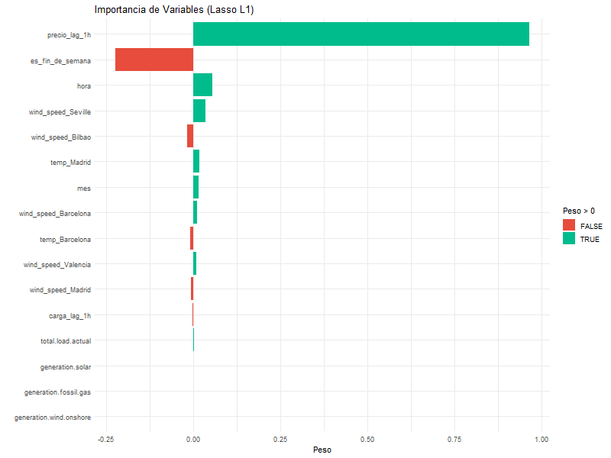
Interpretación: Los pesos del modelo confirman que las variables de memoria y generación de gas son los predictores más robustos del sistema.
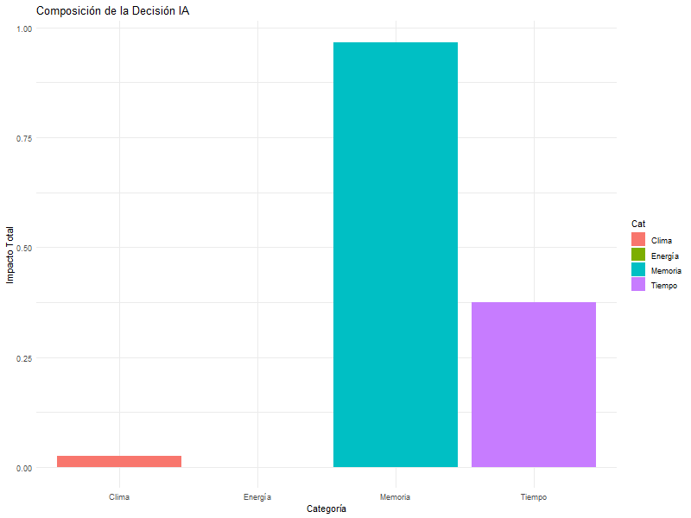
Interpretación: La decisión de la IA se distribuye equitativamente entre factores climáticos y estacionales.

3. Pilar II: Auditoría de Confianza (app_validation.R)
Un modelo sin validación es solo una suposición. Esta aplicación permite auditar la precisión de la IA enfrentándola a datos reales que inicialmente no conocía.
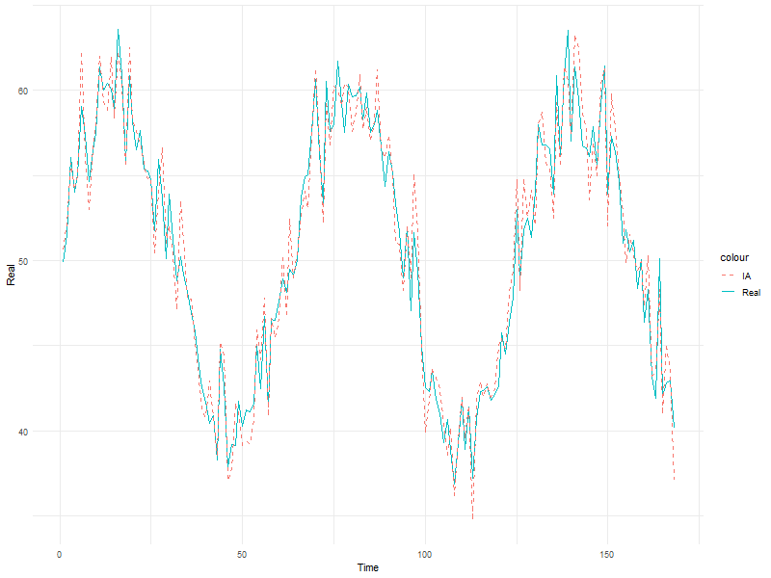
Análisis: La coherencia entre la línea real (roja) y la predicción (punteada) valida la alta fidelidad del modelo.
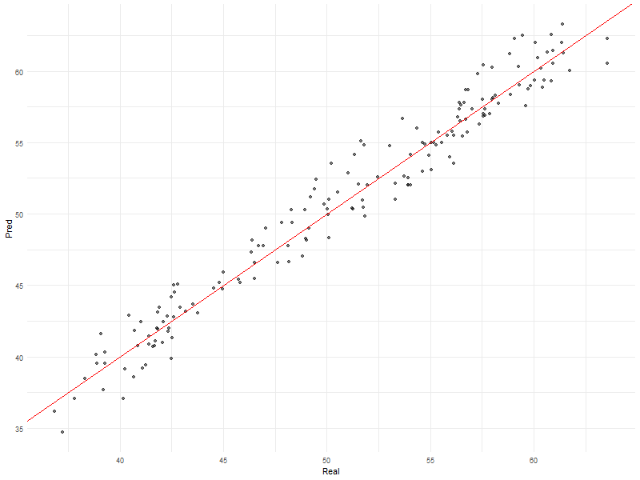
Análisis: El gráfico de dispersión muestra una alineación casi perfecta, resultando en el R² del 96.4% reportado.

4. Pilar III: Inteligencia Financiera (app_geo.R)
La plataforma de usuario final utiliza un sistema Dual-ML. Mientras Lasso predice el precio del mercado, un modelo Random Forest dinámico aprende los hábitos de consumo específicos del usuario a partir de su historial de 5 años.
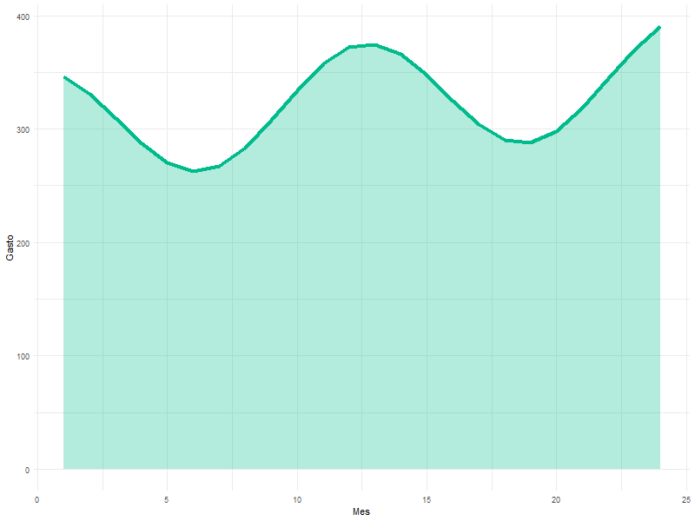
Estrategia: La proyección de 24 meses permite identificar meses de alto riesgo financiero y planificar el ahorro de forma inteligente.

5. Pilar IV: Robustez ante Crisis (stress_test_geo.R)
Finalmente, sometemos al modelo a escenarios de estrés climático. Analizamos cómo una ola de calor en Madrid o Sevilla afecta asimétricamente al precio nacional.
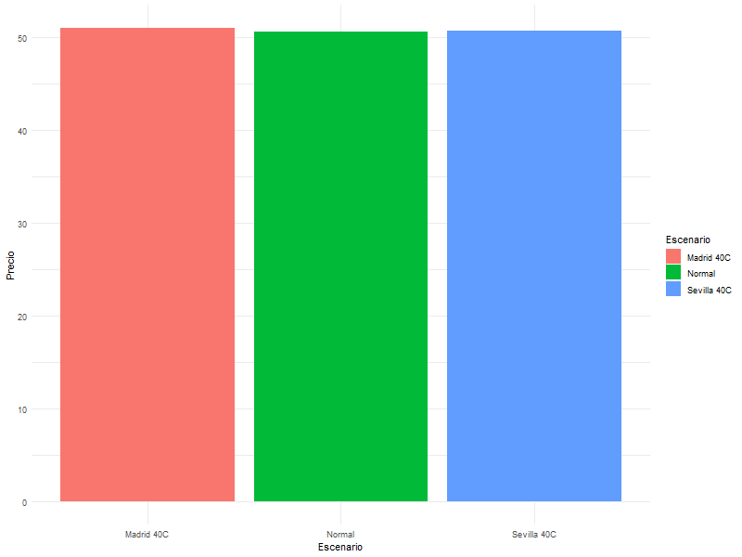
Seguridad: El modelo demuestra consistencia lógica, prediciendo aumentos de precio ante incrementos de temperatura en centros de alta demanda.

6. Conclusiones Finales
El ecosistema desarrollado no es solo un predictor, es una herramienta de toma de decisiones. Combina rigor estadístico con utilidad práctica, estableciendo un estándar senior en el análisis de datos energéticos.

